Mini Mundo

Na grande loja de automóveis “Novas Marcas” desejam-se administrar as vendas e compras de carros novos e seminovos que diariamente circulam no ambiente de trabalho do seu estabelecimento. Para realizar uma venda com o pagamento avista é necessário que o funcionário “vendedor” peça ao cliente uma copia do CPF, caso seja em nome da empresa deve-se dar uma copia do CNPJ e o comprovante de endereço da empresa que representa também será necessário um ou mais números para contato, se for realizar uma venda com o pagamento financiado é necessário também que o funcionário “vendedor” peça ao cliente uma copia do comprovante de renda e comprovante de residência para cliente físico. Para realizar uma compra da loja é necessário que o funcionário “gerente” peça ao fornecedor uma copia do comprovante de residência e CPF para cliente físico, caso seja em nome da empresa deve-se dar uma copia do CNPJ e o comprovante de endereço também será necessário um ou mais números para contato. Alem disso existem funcionários da limpeza para limpar os carros que são armazenados no estoque da loja, na venda um cliente pode comprar mais de um carro podendo escolher mais de uma forma de pagamento como avista, cartão e financiada realizada por um funcionário “vendedor”, já na compra para loja somente o funcionário “gerente” pode realizá-la com apenas um fornecedor e é plausível que o funcionário “gerente” compre mais de um carro, é recomendado especificar o modelo e a marca do carro onde um carro tem uma marca e um modelo.

Definição Funcional

* Os carros terão os seguintes dados: id, valor, km.
* As marcas terão os seguintes dados: id, nome.
* Os modelos terão os seguintes dados: id, nome, cor, ano, potencia, cambio, combustível.
* Os estoques terão os seguintes dados: id, data e quantidade.
* As vendas terão os seguintes dados: id, data, quantidade e preço.
* Os pagamentos terão os seguintes dados: código, tipo, valor avista, saldo financiado bandeira do cartão, valor do debito, desconto do débito, valor parcelado e parcelas.
* As financiadoras terão os seguintes dados: CNPJ, nome e bônus.
* Os clientes terão os seguintes dados: id, nome, tipo, CEP, número, rua, bairro, cidade, estado, CPF e CNPJ.
* As compras terão os seguintes dados: id, data, quantidade e preço.
* Os fornecedores terão os seguintes dados: id, nome, CPF e CNPJ.
* Os funcionários terão os seguintes dados: CPF, nome, cargo, salário e comissão.
* Os telefones do cliente terão os seguintes dados: id e número.
* Os telefones do fornecedor terão os seguintes dados: id e número.

Fluxo do Processo da

Venda de Veículos

**Solicita**

CLIENTE VENDA

**Escolhe**

CLIENTE CARRO

**Escolhe**

CLIENTE PAGAMENTO

**Realiza**

VENDEDOR VENDA

Fluxo do Processo da Compra de Veículos

**Solicita**

GERENTE COMPRA

**Escolhe**

GERENTE CARRO

**Paga**

GERENTE COMPRA

FORNECEDOR CARRO

**Fornece**

Modelo Conceitual

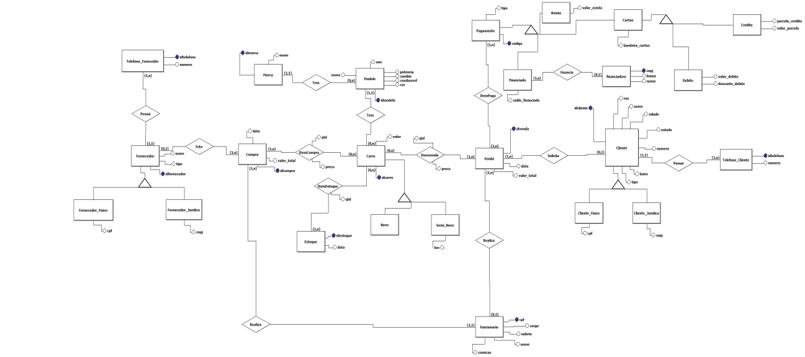

Modelo Lógico

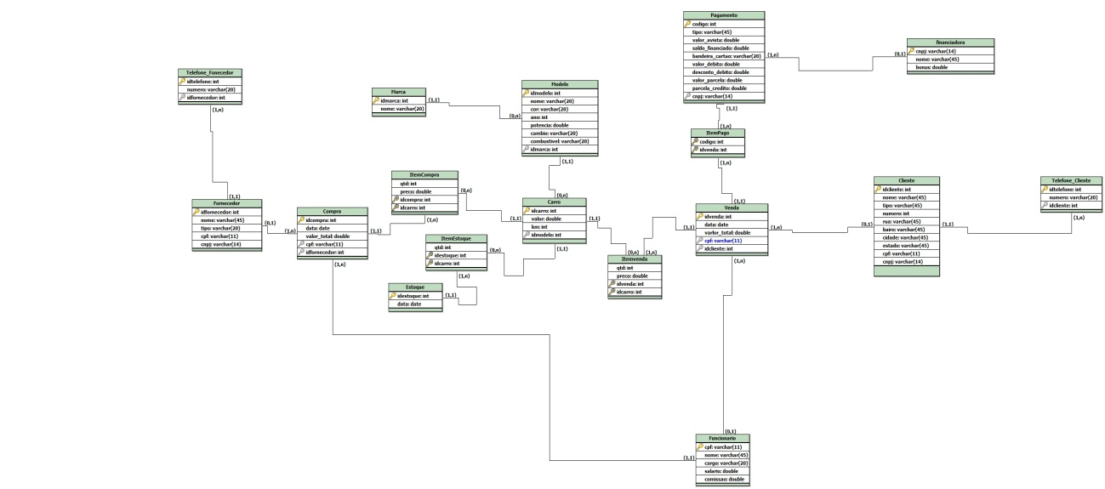

Tabelas do Modelo Lógico

* Fornecedor(idfornecedor,nome,tipo,CPF,CNPJ)
* Telefone_Fornecedor(idtelefone,numero,idfornecedor)
* Funcionario(CPF,nome,cargo,salário,comissao)
* Compra(idcompra,data,valor_total,CPF,idfornecedor)
* Financiadora(CNPJ,nome,bonus)
* Cliente(idcliente,nome,tipo,numero,rua,bairro,cidade,estado,cpf,cnpj)
* Telefone_Cliente(idtelefone,numero,idcliente)
* Venda(idvenda,data,valor_total,CPF,idcliente)
* Pagamento(codigo,tipo,valor_avista,saldo_financiado,bandeira_cartao,valor_debito,
* desconto_debito,valor_parcela,parcela_credito,cnpj)
* ItemPago(codigo,idvenda)
* Marca(idmarca,nome)
* Modelo(idmodelo,nome,cor,potencia,cambio,combustivel,idmarca)
* Carro(idcarro,valor,km,idmodelo)
* ItemVenda(qtd,preco,idvenda,idcarro)
* ItemCompra(qtd,preco,idcompra,idcarro)
* ItemEstoque(qtd,idestoque,idcarro)

Dicionário de Dados

**Tabela: Fornecedor**



**Tabela - Telefone_Fornecedor**



**Tabela - Funcionário**



**Tabela - Compra**



**Tabela - Financiadora**



**Tabela - Cliente**



**Tabela – Telefone_Cliente**



**Tabela – Venda**



**Tabela – Pagamento**



**Tabela – ItemPago**



**Tabela – Marca**



**Tabela – Modelo**



**Tabela – Carro**



**Tabela – ItemVenda**



**Tabela – ItemVenda**



**Tabela – Estoque**



**Tabela – ItemEstoque**



Faculdade Joaquim Nabuco

**Projeto de Banco de Dados**

Concessionária

Orientador: Carlos Viana

Alunos: Ábner José, Allysson Costa, Ildo Gomes

Weverson Silva , Marcos Simão

Turma : SI - 5º Período

Recife, 08 de Junho de 2017.